METEROLOGIE - PĚSTOVÁNÍ ROSTLIN – Bára Gajdzicová
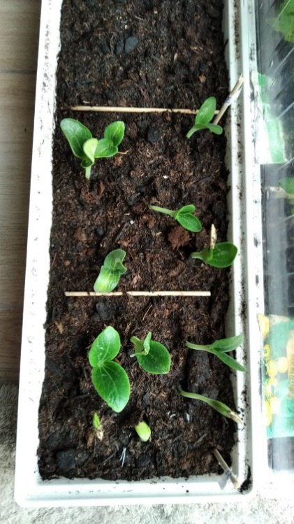 Týden staré cukety v pařeništi. Foto vyfoceno 23.4.
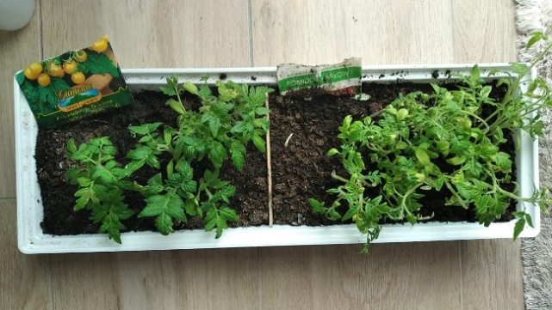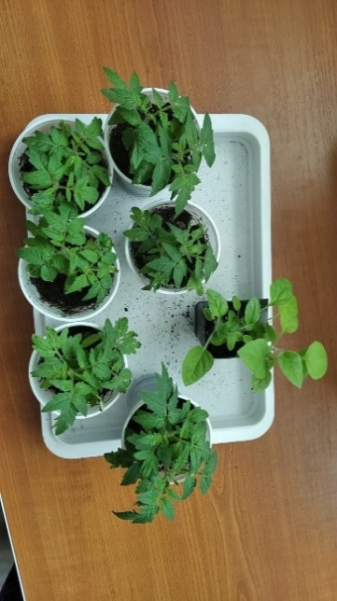
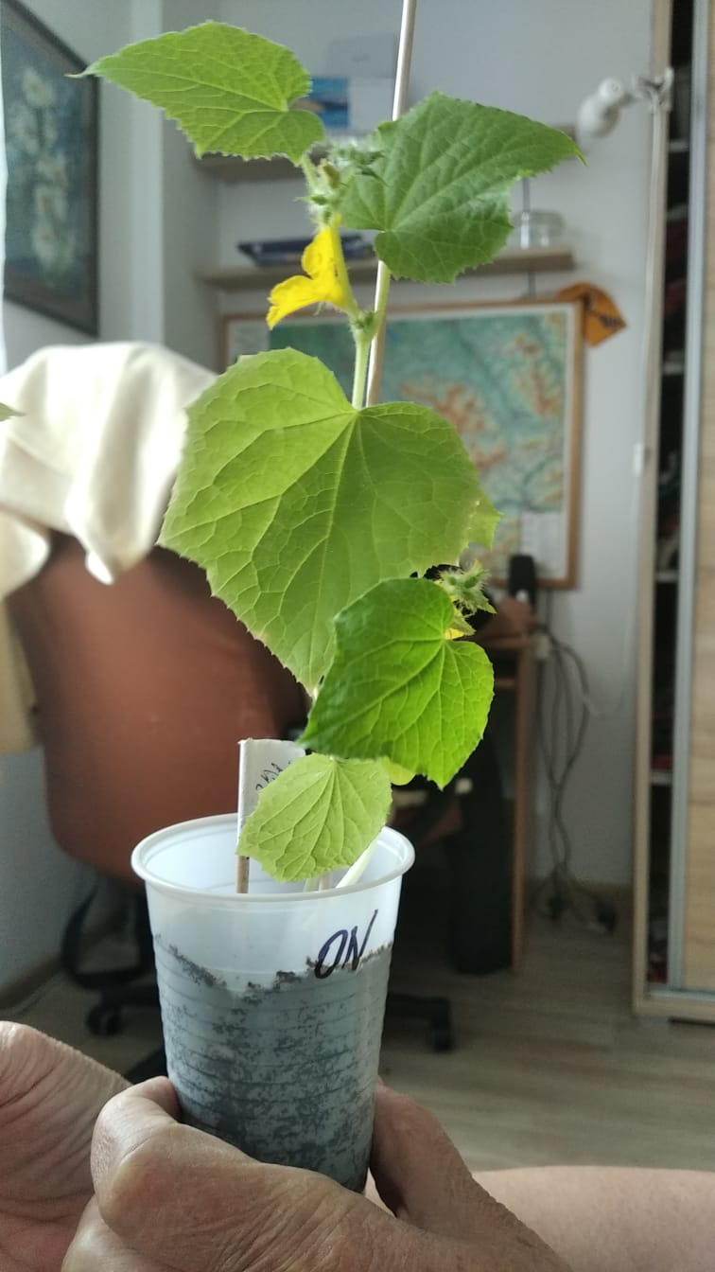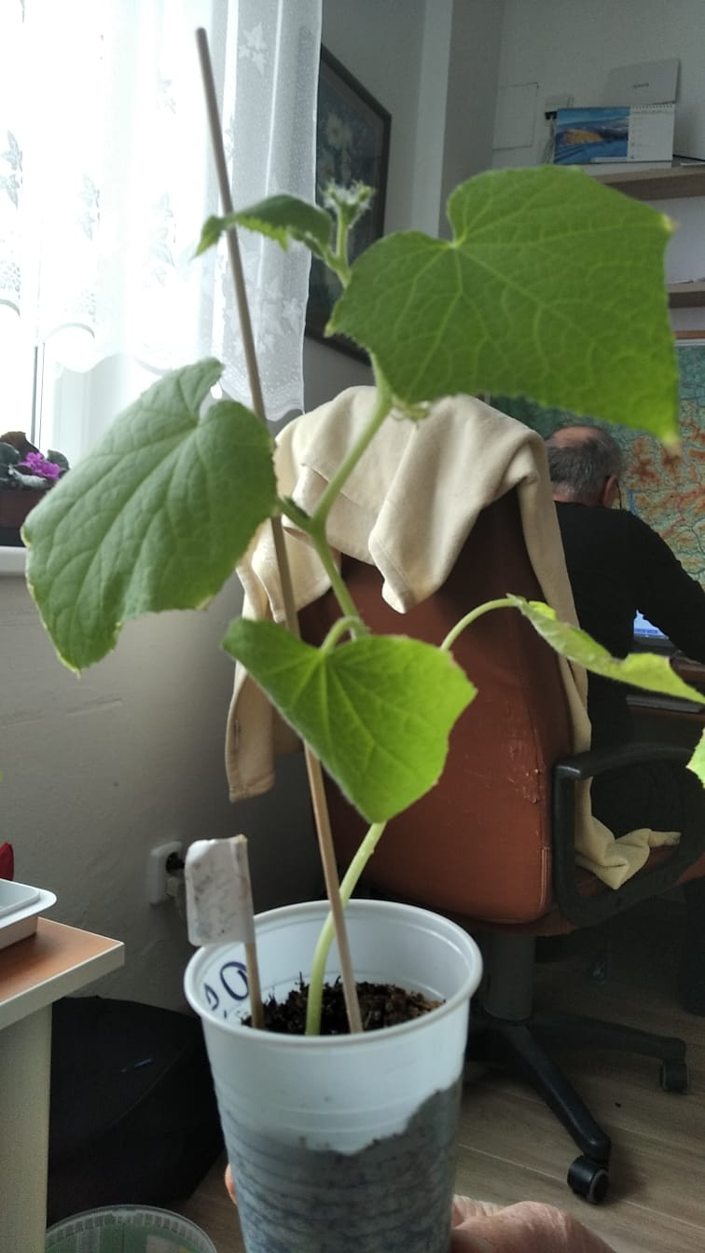
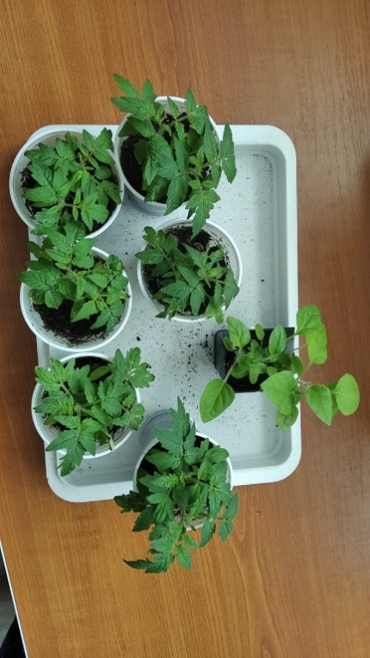
Pěstuji s babičkou papriky, mochyni, okurky salátovky a nakládačky, rajčata a cherry rajčata. Na obrázku jsou už přesazená z pařeniště do kelímku a jsou stará nějak měsíc a půl. Vyfoceno 13.4.
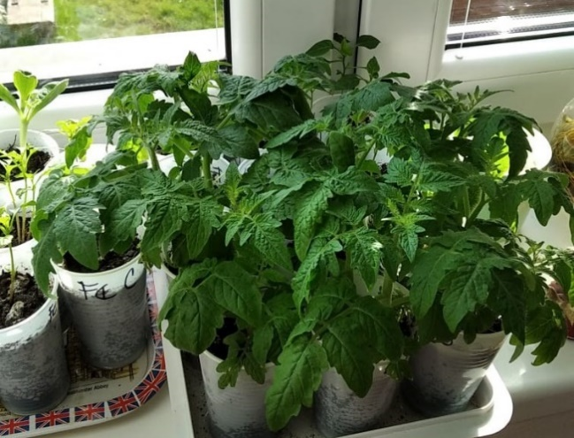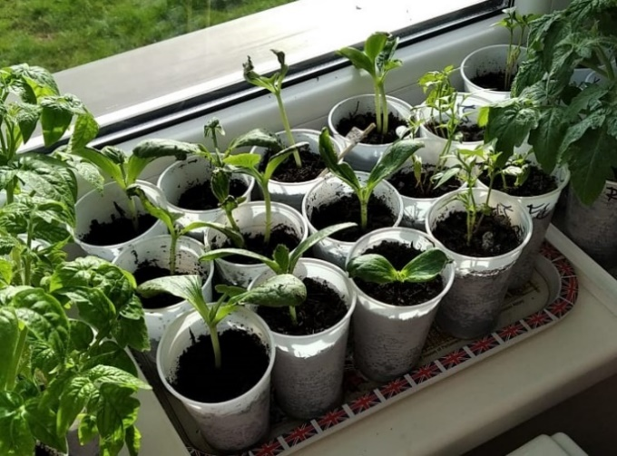
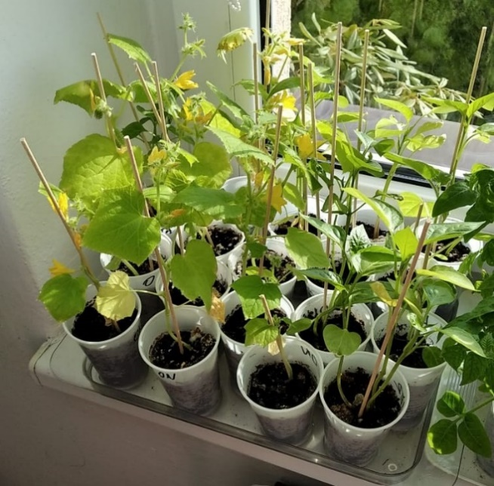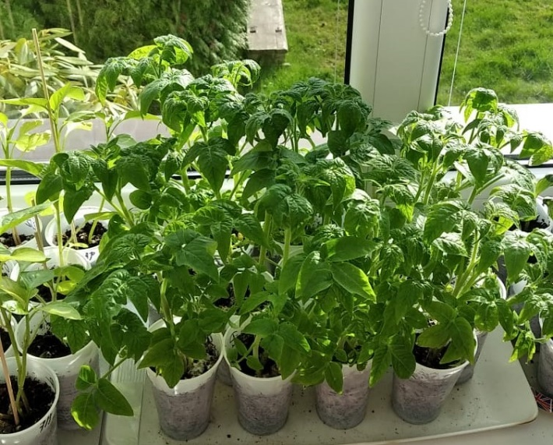
Po dvou týdnech jsem je opět vyfotila už všechny ty druhy vypisovat nebudu, ale cukety strašně rychle vyrostli tak jsou už přesazeny do kelímků. Vyfoceno 27.4.
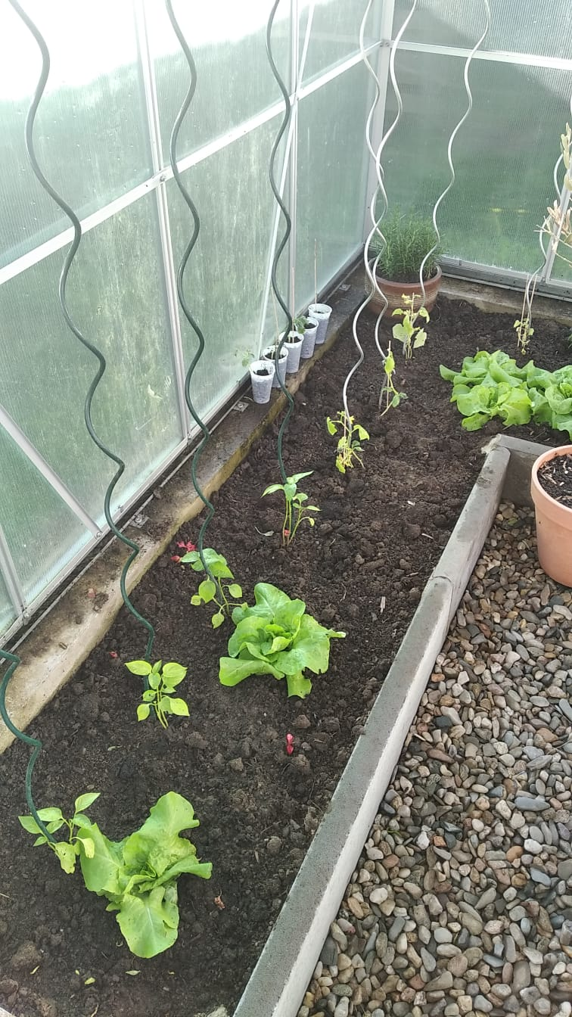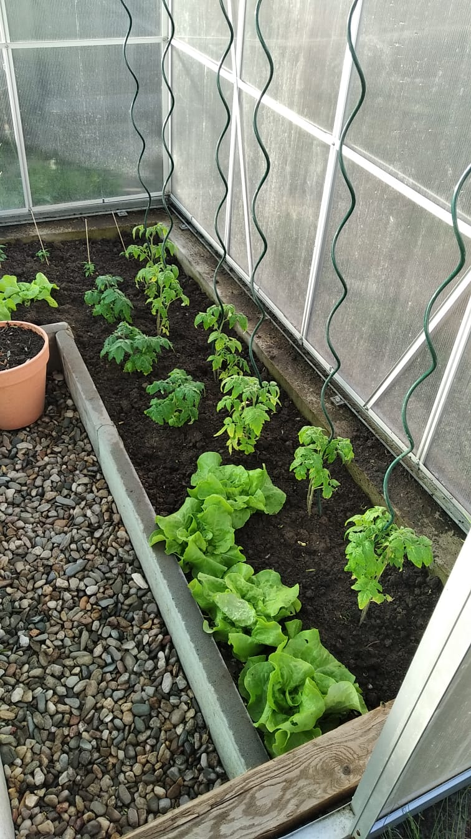
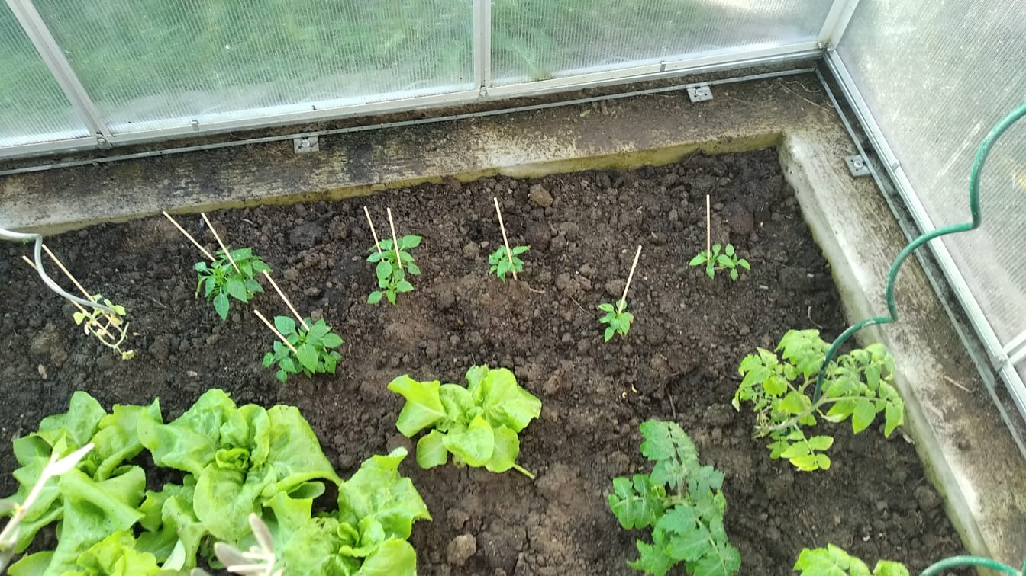
Po dvou týdnech jsem zase vyfotila rostlinky tentokrát už přesazené do skleníku na obrázku vlevo jsou okurky, na obrázku vpravo jsou rajčata a na obrázku dole jsou papriky. Mezi nimi jsou i saláty, ale ty máme od sazeniček a za pár dní je budeme sklízet.
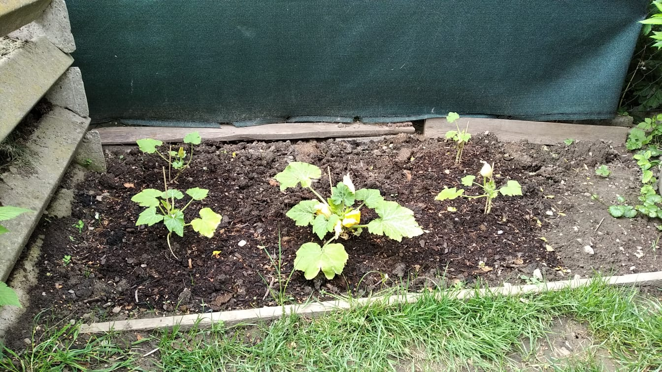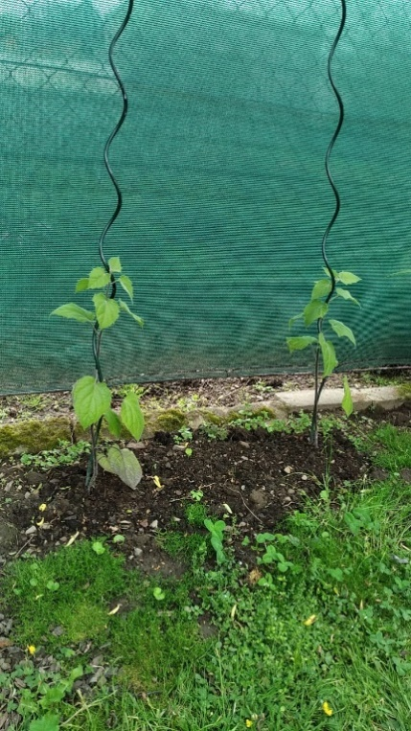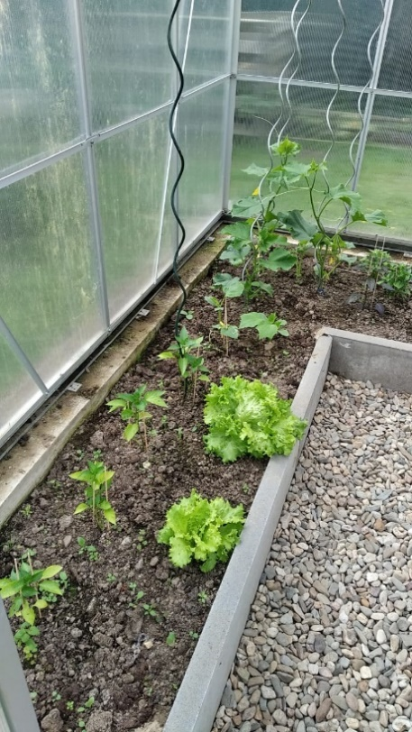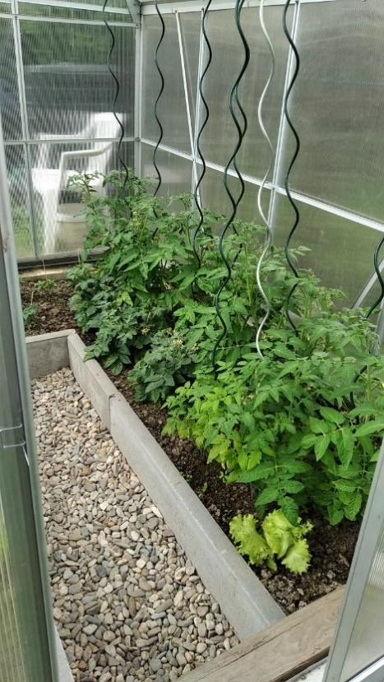
Po měsíci jsem opět rostlinky vyfotila na první fotce jsou cukety, které už pomalu začínají kvést. Na druhé fotce jsou mochyně, které zatím pouze rostou. Na třetím jsou papriky, které moc nerostou a vzadu jsou okurky a hned vedle jsou rajčátka. A už jen čekáme kdy začnou plodit.
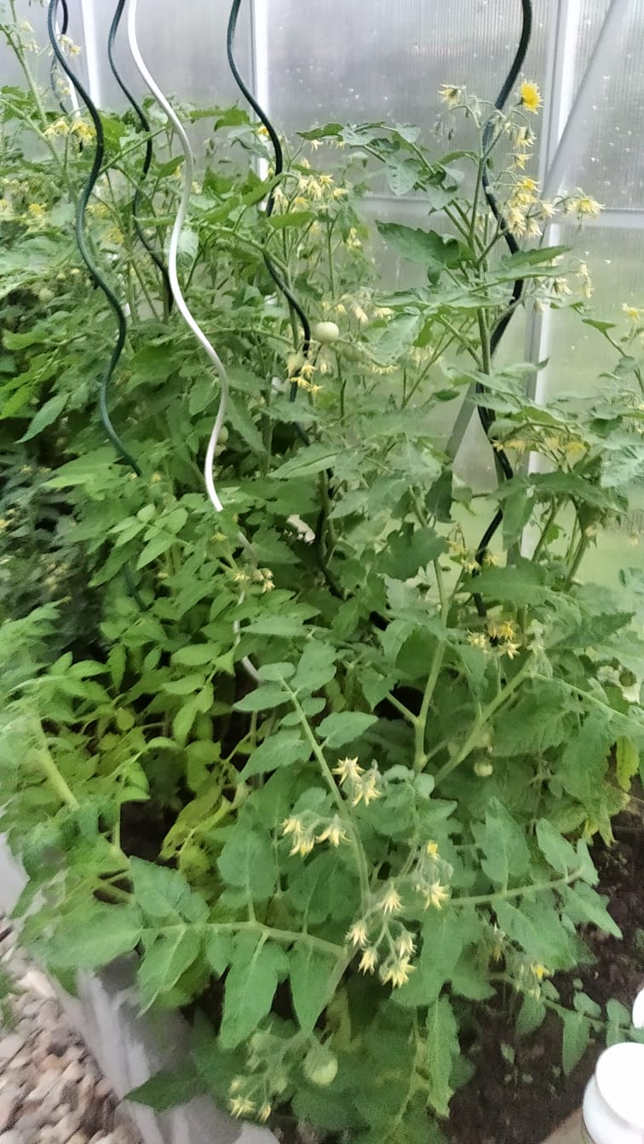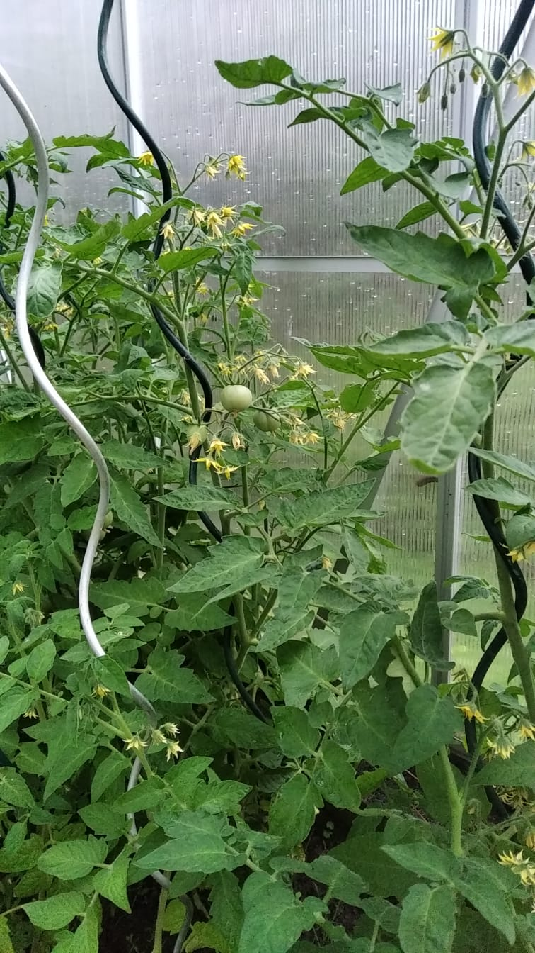
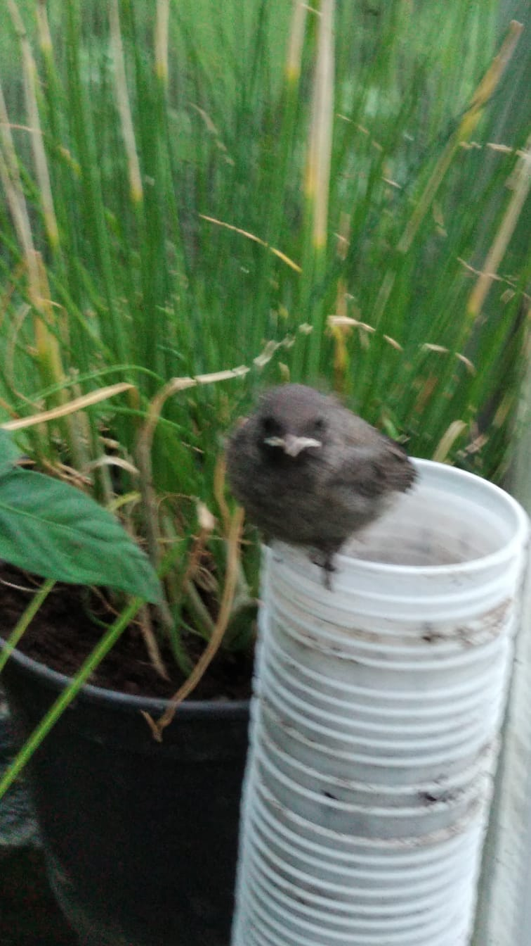 Dne 24.6. jsem vyfotila první plody u rajčat a našla jsem tam malého ptáčka jak se učí lítat.

